[보도자료]
"창업 전 상권 확인부터 실시간 판촉물 제작까지"…
딥핑소스, 프랜차이즈 창업박람회서
매장 운영 AI '사이(SAAI)' 전격 공개
- 상권분석 '사이 카운트'·발주 판단 '트렌드핏'·이상상황 알림 '사이 케어'·홍보물 제작 '사이 스토어' 등 매장 운영 전 주기 AI 솔루션 총출동
- 김태훈 대표 "창업 준비부터 운영까지, 예비 점주의 첫 걸음을 함께한다"

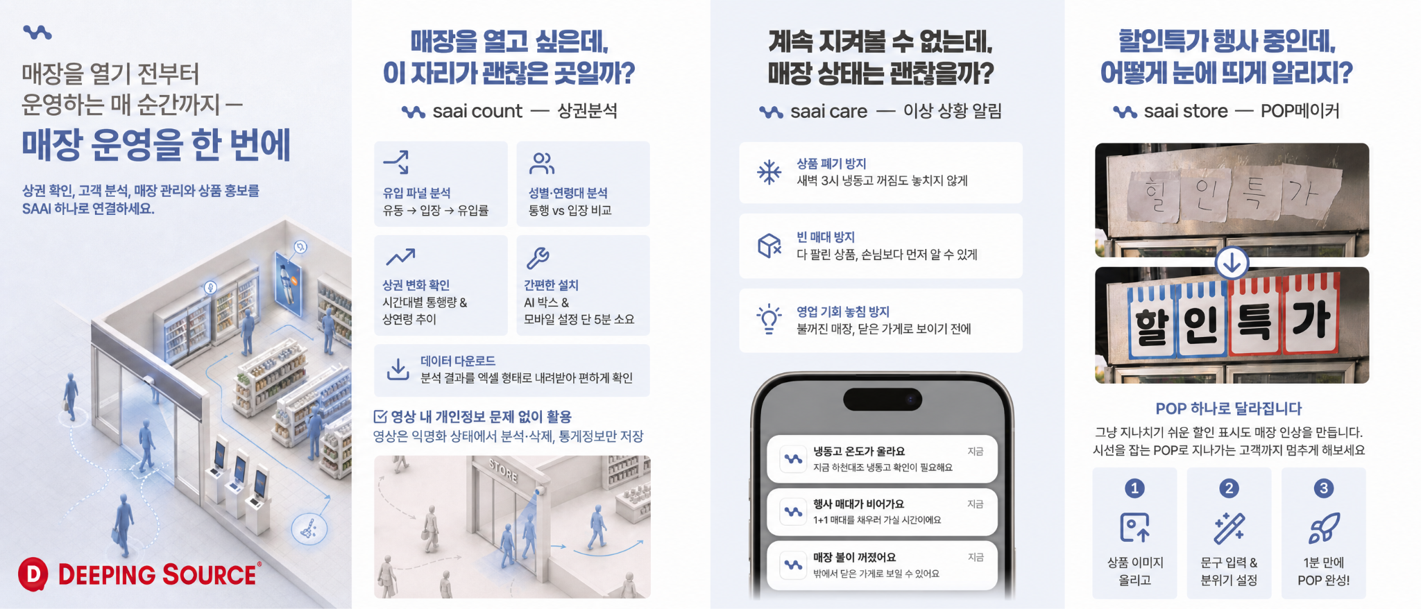
사진 = 딥핑소스가 제84회 프랜차이즈 창업박람회에 참가해 AI '사이(SAAI)' 서비스를 선보인다. ⓒ 딥핑소스

2026년 8월 19일 - AI 공간분석 전문기업 딥핑소스(대표 김태훈)가 8월 25일(화)부터 27일(목)까지 서울 코엑스(COEX) D홀에서 열리는 '제84회 프랜차이즈 창업박람회'에 참가해, 예비 창업자와 점주를 위한 매장 운영 AI '사이(SAAI)' 서비스를 선보인다.
프랜차이즈 창업을 준비하는 예비 점주들은 입지 선정부터 발주, 매장 관리, 판촉물 제작까지 대부분의 의사결정을 경험과 직관에 의존해야 한다. 상권 데이터를 확인할 방법이 마땅치 않고, 팔릴지 확신이 서지 않는 상품 발주는 늘 부담이며, 매장을 비운 사이 발생하는 이상 상황도 즉시 파악하기 어렵고, 할인 행사 등을 알릴 홍보물 제작에도 별도 인력과 비용이 필요한 것이 현실이다.
특히 오프라인 매장에서 빈 매대가 방치될 경우 발생하는 손실은 치명적이다. 딥핑소스의 자체 분석에 따르면, 특정 인기 상품 매진 시 해당 코너를 찾은 방문객의 60%가 빈손으로 이탈하는 것으로 나타났다. 단일 상품의 일시적인 품절만으로도 상당한 판매 기회를 놓칠 수 있으며, 이러한 상황이 여러 상품에서 반복될 경우 매출 손실은 빠르게 누적된다. 빈 매대를 적시에 채우는 것이 매출과 직결됨에도 불구하고, 점주들은 팔리지 않는 '악성 재고'에 대한 우려로 새로운 상품 발주를 주저해 온 것이 현실이다.
딥핑소스는 이번 박람회에서 창업 전 단계부터 운영 단계까지 이어지는 사이(SAAI)의 핵심 기능을 공개한다. 먼저 상권분석 솔루션 '사이 카운트(saai count)'는 창업을 준비 중인 특정 입지의 유동인구와 주요 고객층을 확인할 수 있도록 돕는다. 유동-입장-유입률로 이어지는 유입 퍼널 분석과 통행객 대비 입장객의 성별·연령대 분석을 제공하며, 시간대별 통행량과 성연령 추이를 통해 상권 변화도 함께 확인할 수 있다. AI 박스 설치와 모바일 설정만으로 약 5분 만에 적용이 가능하고, 분석 결과는 엑셀 형태로 내려받을 수 있다. 영상은 익명화 상태에서 분석·삭제되며 통계 정보만 저장돼 개인정보 문제 없이 활용할 수 있다.
매장의 운영을 돕는 것은 이상 상황 알림 솔루션 '사이 케어(saai care)'다. 매장을 비운 사이에도 AI가 이상 상황을 실시간으로 감지해 알려준다. 냉동고 온도 이상으로 인한 상품 폐기, 행사 매대 소진으로 인한 판매 기회 손실, 매장 소등으로 인한 영업 기회 상실 등을 즉시 알림으로 전달해 점주가 지켜보지 못하는 시간대의 손실을 방지하는 방식이다.
마지막으로 '사이 스토어(saai store)-POP메이커'는 디자인 역량이 부족한 점주도 손쉽게 홍보물을 제작할 수 있도록 지원한다. 상품 이미지를 올리고 문구와 분위기만 설정하면 1분 만에 포스터 등 매장 맞춤형 POP가 완성된다. 실제 효과는 딥핑소스가 직접 운영하는 시범 매장에서도 확인됐다. 판매가 저조하던 한 상품에 사이 스토어로 제작한 홍보물을 매대에 부착하자, 부착 직전 주 대비 첫 주 만에 해당 상품의 판매량과 매출이 각각 약 2배로 늘었다. 딥핑소스는 서비스 런칭을 기념해 박람회 방문객 대상 POP 무료 생성 5회 혜택도 제공한다.
딥핑소스는 이 네 가지 솔루션을 창업 전 상권 확인부터 발주 판단, 매장 관리, 상품 홍보 제작까지 하나의 흐름으로 연결해, 매장을 열기 전부터 운영하는 매 순간까지 예비 점주를 지원한다는 방침이다. 박람회 공개에 앞서 시범 운영해 온 트렌드핏과 사이 스토어에는 이미 100명에 달하는 점주들이 가입해 활용 중이며, 딥핑소스는 이번 정식 공개를 계기로 연말까지 가입자 1,000명 확보를 목표로 하고 있다.
딥핑소스는 이번 박람회 공개에 그치지 않고, 사이(SAAI)를 매장 운영의 모든 고충을 해결하는 통합 플랫폼으로 고도화할 계획이다. 향후 ▲데이터 기반 매대 진열 제안 및 매출 분석 ▲유사 상권 간의 발주·판매 데이터 공유 커뮤니티 ▲현장 운영 고충을 직접 해결하는 종합 서비스 등으로 영역을 확장해 나갈 방침이다.
김태훈 딥핑소스 대표는 "그동안 대형 프랜차이즈 본사와 대형 유통사를 대상으로 검증해 온 공간 AI 기술력을 이제는 창업을 준비하는 개별 점주 한 분 한 분의 손끝까지 전달하려 한다"며 "이번 박람회를 통해 예비 창업자들이 막연한 감이 아닌 데이터로 창업을 준비하고, 개점 이후에도 AI와 함께 매장을 운영하는 경험을 직접 체감할 수 있을 것"이라고 밝혔다.
한편 딥핑소스는 100여 건의 특허를 보유한 익명화 영상 분석 기술 'SEAL'을 기반으로 BGF리테일(CU), 롯데월드 등 국내 주요 유통사와 협업 중이며, 일본 3대 통신사 KDDI로부터 전략투자를 유치하고 로손과 함께 'Real×Tech LAWSON' 1호점에 핵심 기술 파트너로 참여하는 등 국내외에서 기술력을 검증받았다. [끝]

[기사 문의] 딥핑소스 PR 담당 | (주)바하｜바다와하늘처럼(PR LIKE BA:HA)
이우람 대표 media@likebaha.com  손태우 부문대표 tws@likebaha.com  양미르 팀장 mir@likebaha.com | 서울특별시 서대문구 이화여대1길 33 UCU 홈페이지 : www.likebaha.com  기사 문의 및 대표전화 02-322-2328


